THE 15 TOP TRENDS OF THIS SPRING-SUMMER

Gold On Everything : couleur dorée uniforme qui à la base se porte en hiver pour les fêtes. En paillettes, soie, synthétique, coton, tout est permis cette saison avec le doré.

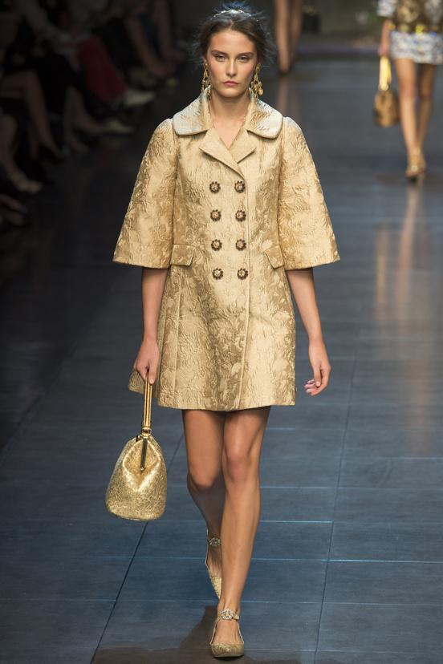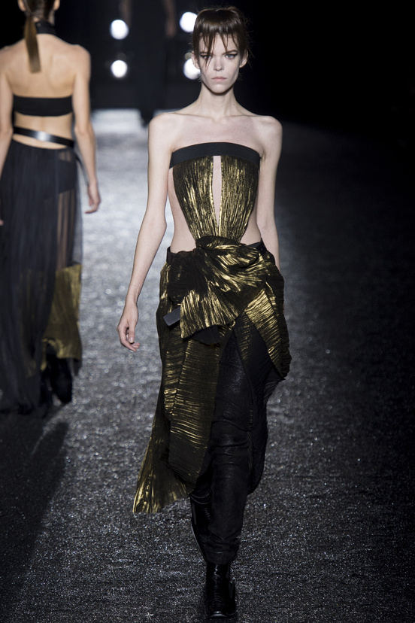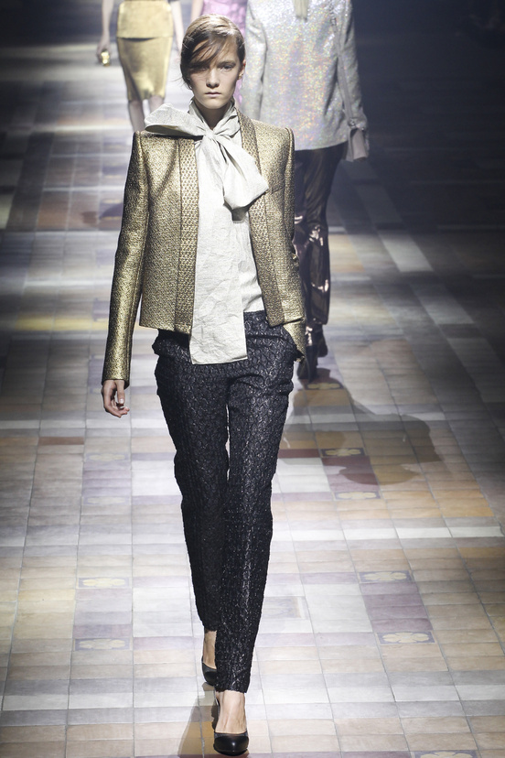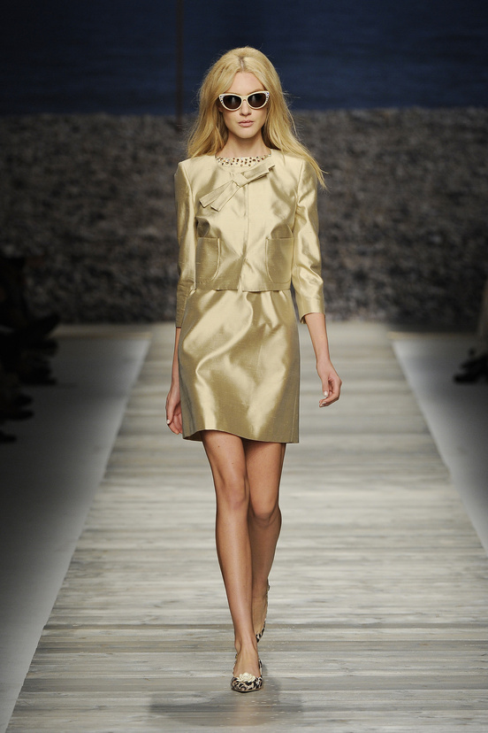
Dolce & Gabbana Haider Ackermann Lanvin Blugirl

Impose Your Graphics : formes géométriques. Peut même aller jusqu’à des imprimés régressifs c'est à dire n'importe quoi sur votre robe ou t-shirt tant que ça a un aspect "dessiné", même le plus primaire qui soit : gribouillage de votre neveu, portraits de personnages, motifs psychédéliques. Le tout parfaitement possible sur un total-look.

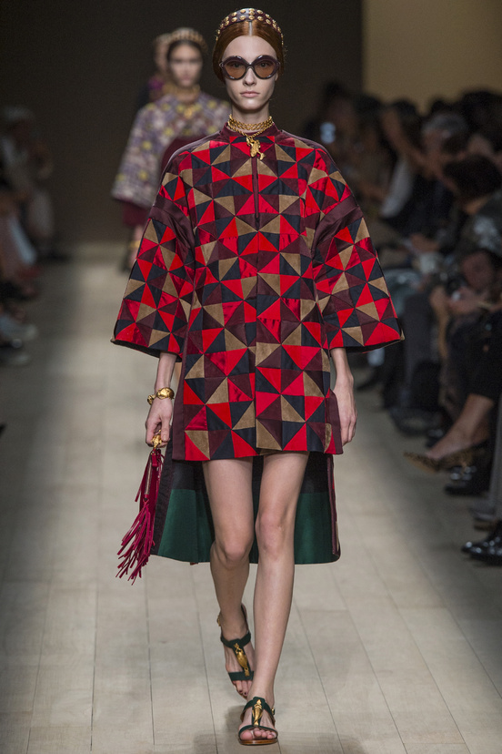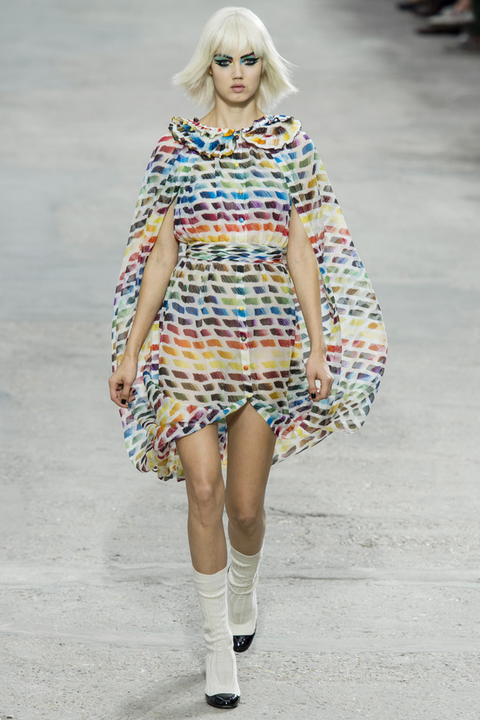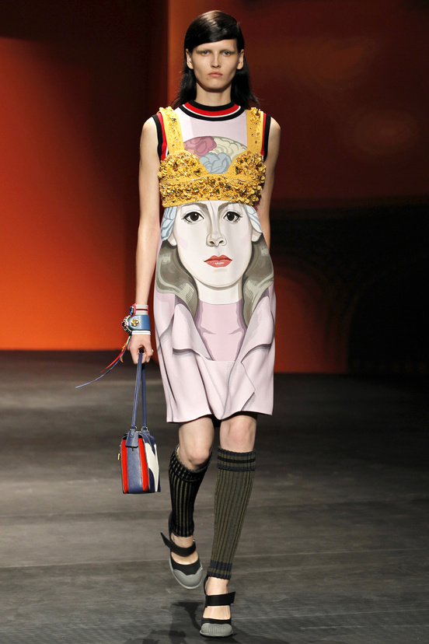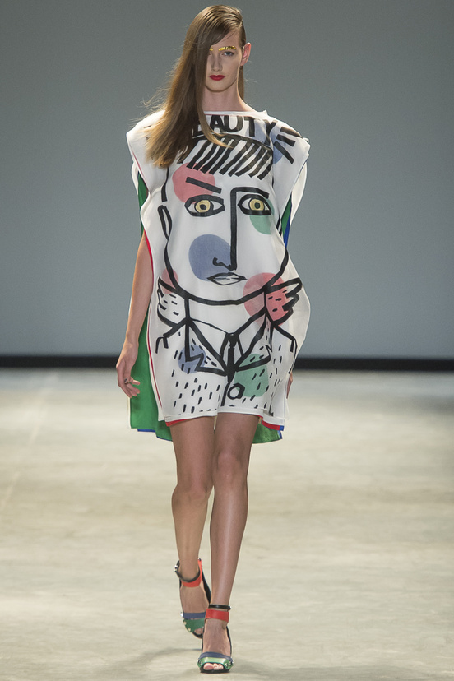
Valentino Chanel Prada De Castelbajac

Forbidden colors :
Le Bleu-Noir : ensemble bleu (notamment bleu-klein) contrasté par une touche de noir, c'est-à-dire par de petites formes géométriques/pointillisme ou un accessoire, comme une ceinture noire par exemple. Le but ici est d'associer deux couleurs qui sont réputées pour ne pas aller ensemble.
Le Jaune-Noir : mais ici le jaune est plus qu'un accessoire, il peut être une pièce à part entière de la tenue qui vient calmer l’aggressivité d’un empiècement noir.
Plus généralement : couleurs voyantes calmées par de la dentelle ou
de la soie (rose razzle-dazzle, bleu-cyan, bleu-tiffany,
vert-jade, vert-printemps, rouge valentino, etc…)
a contrario, couleurs foncées et semi-foncées
rendues plus flashys par des surfaces-paillettées
(marron-rouille, marron-senois, rouge-amarante,
jaune vénitien, violet zinzolin…etc)

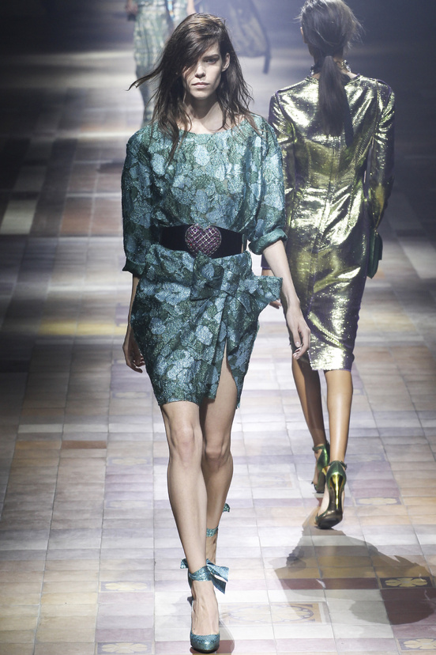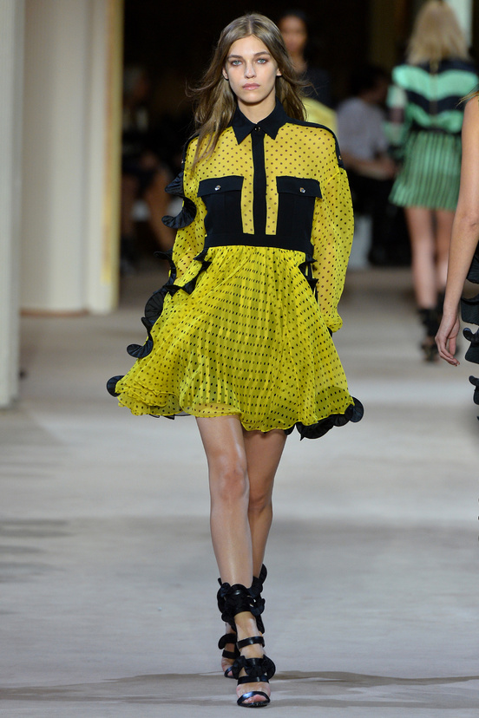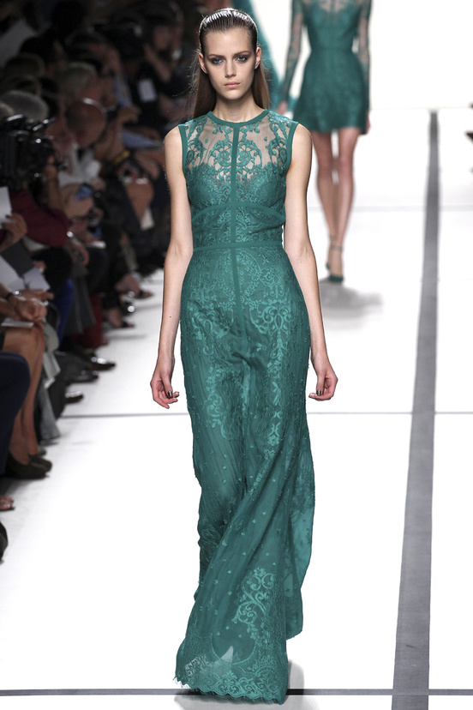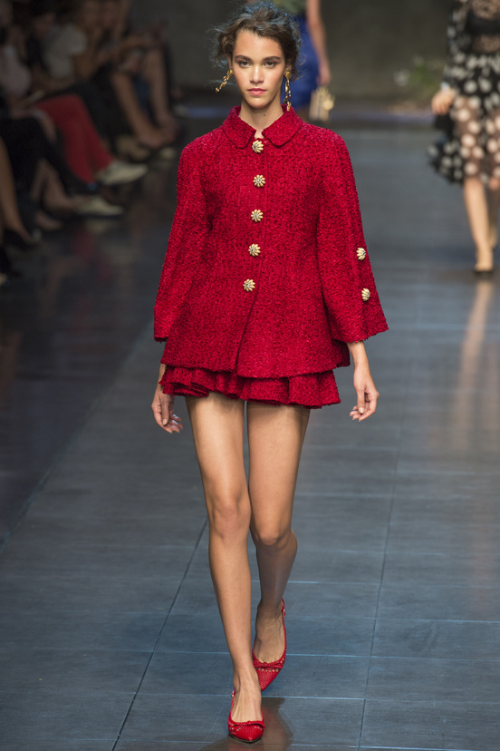
Lanvin Emanuel Ungaro Elie Saab Dolce & Gabbana

La Fourrure d’Été : pour les vacances d’été dans les pays froids. Se porte même avec un maillot de bain à la sortie de la piscine ! Du glamour luxurieux qui se veut casual tout en restant délicat.

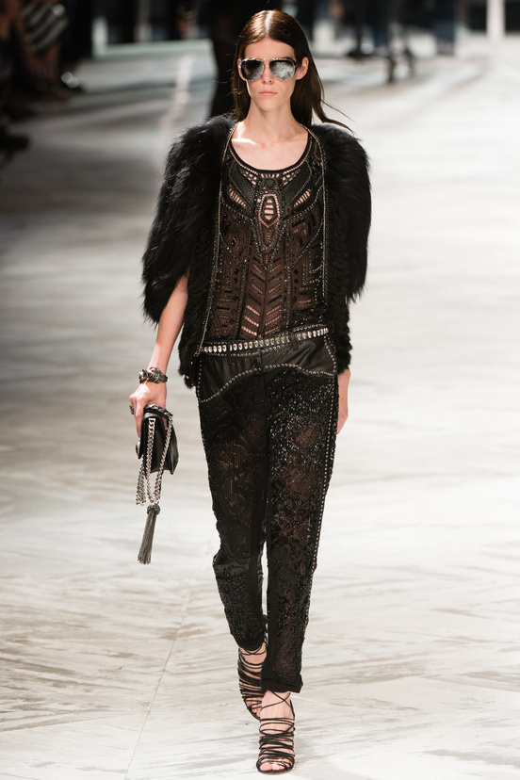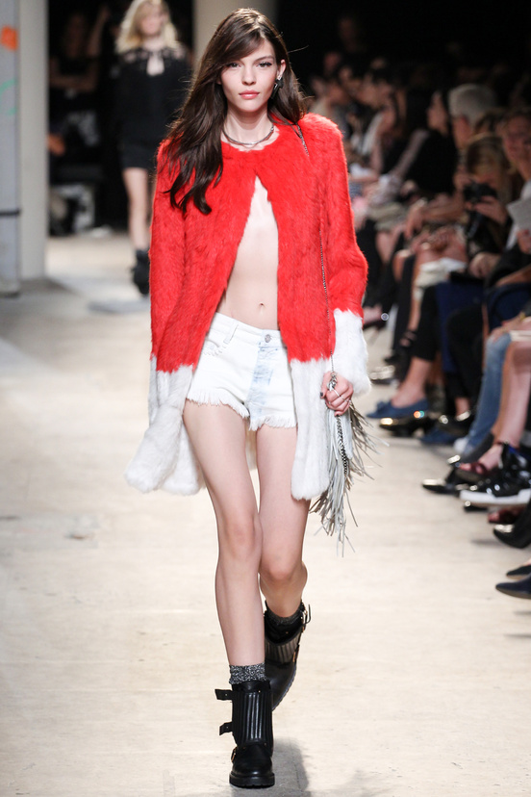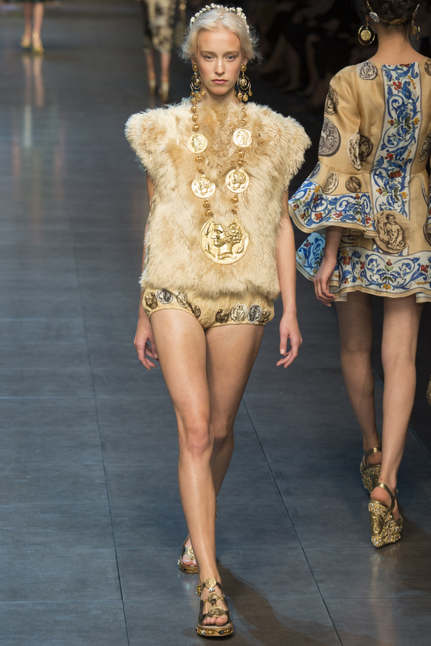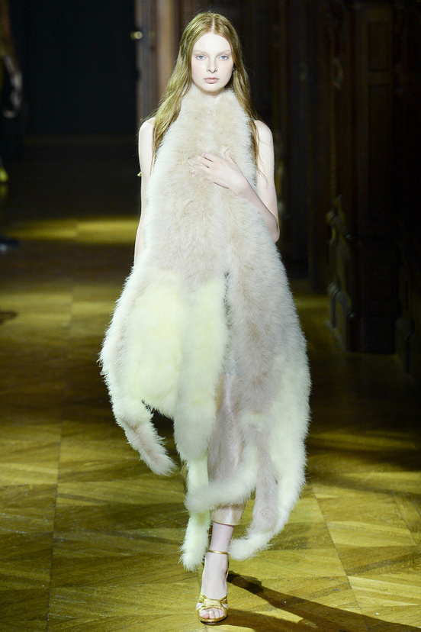
Roberto Cavalli Zadig & Voltaire Dolce & Gabbana Sonia Rykiel

Flat As Fuck : on développe un maximum le marcher-sur-plat avec des espadrilles de luxe, ballerines stylisées, sandales montantes, mocassins, etc...mais on cherche aussi à élever le traditionnellement-plat sur des talons (espadrilles-plage adaptées en talons hauts, par exemple)
Qu’on soit sur du plat ou sur des talons, vos chaussures peuvent faire echo aux tendances vestimentaires, notamment GRAPHICS, FLOWER, DENTELLE, GOLD et WEST.

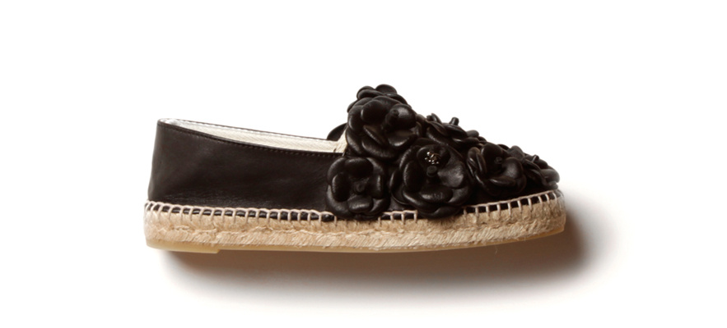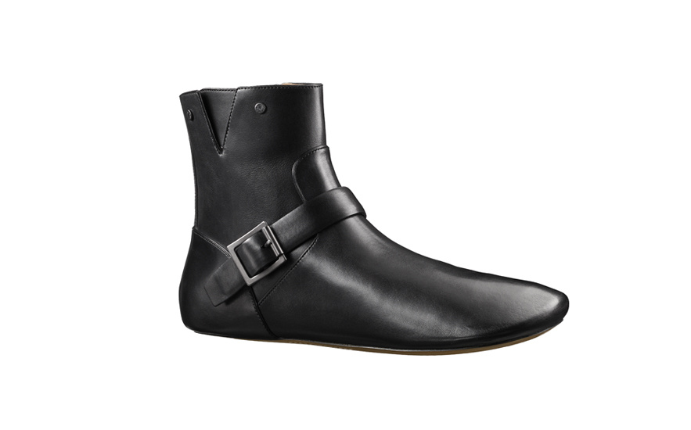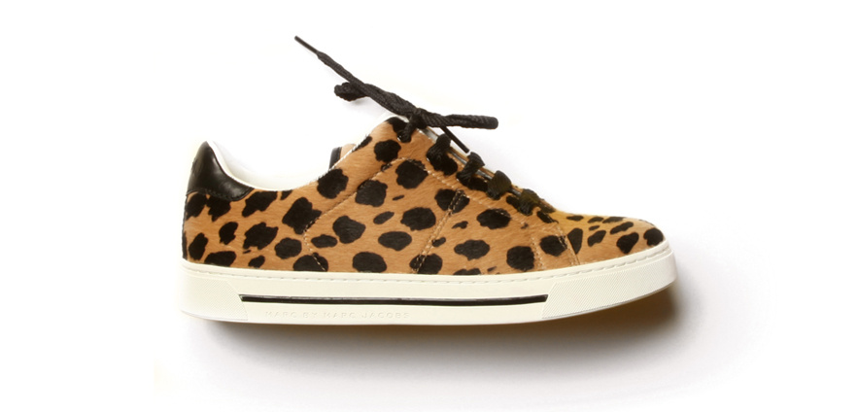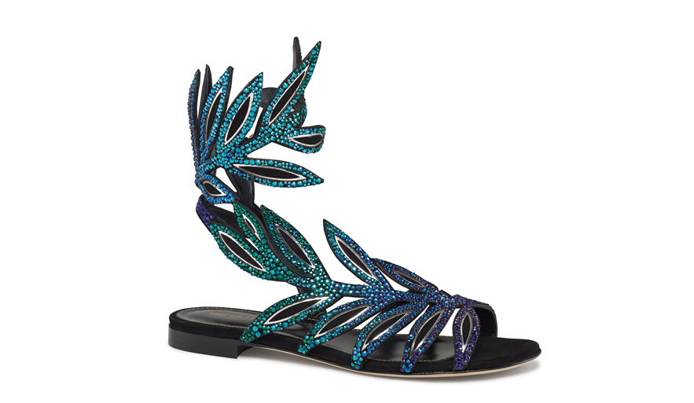
Chanel Louis Vuitton Marc Jacobs Sergio Rossi
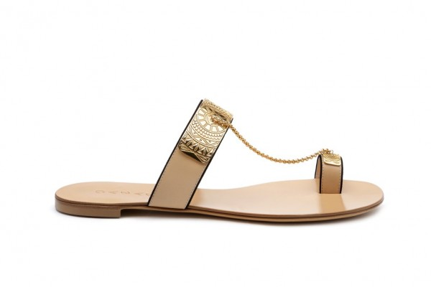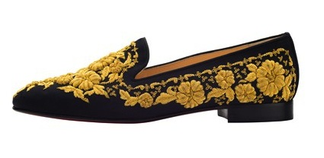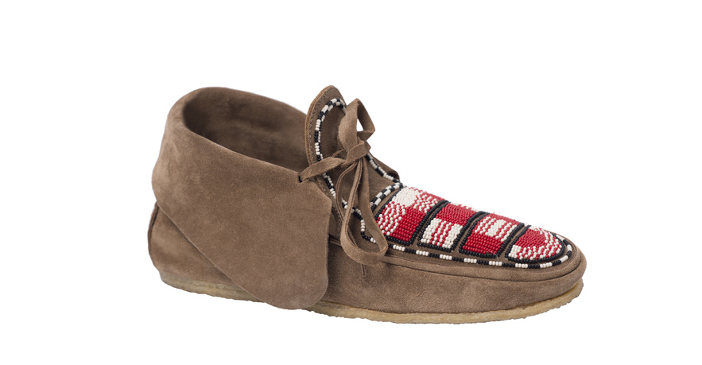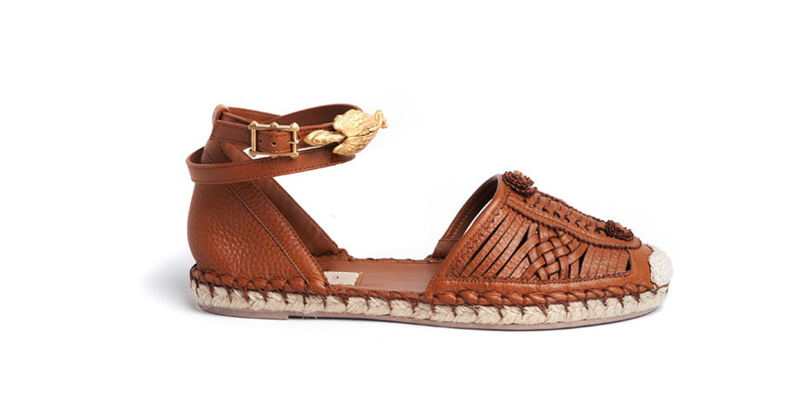
Casadei Louboutin Isabel Marant Valentino
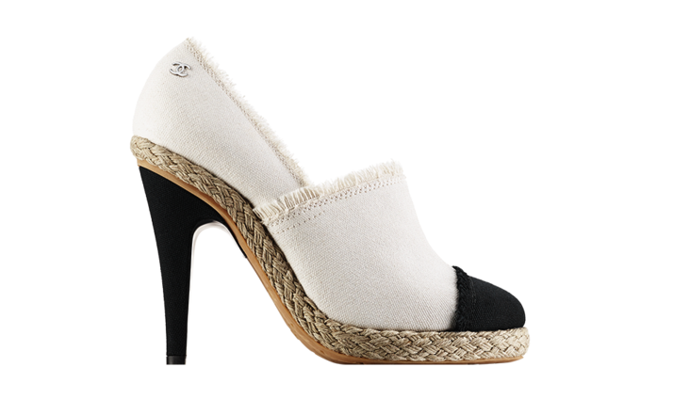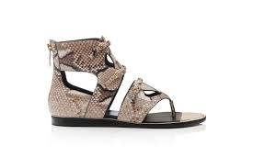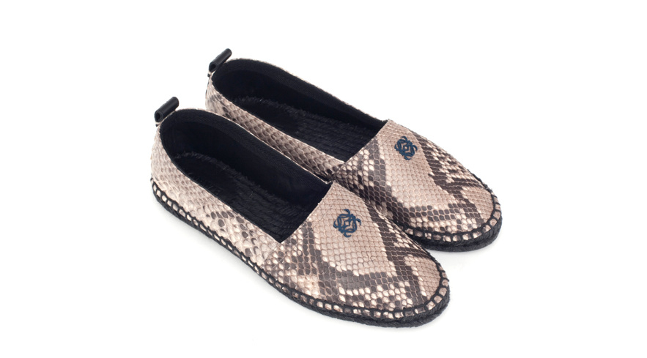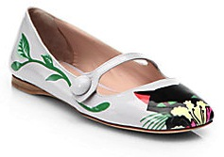
Chanel Kirkwood Loewe Miu Miu

Flower Power : imprimés-fleurs ou en reliefs, sur des ensembles notamment.
C’est manifestement la tendance qui fait le plus l’unanimité parmi les défilés. (Valentino l’a doucement remis à l’ordre du jour il y a plusieurs années en prenant la rose comme principale thématique de sa maison. On peut penser que le fer de lance définitif a été le défilé haute-couture de Dior pour la saison Fall-Winter 2010-2011 par John Galliano exploitant de fond en comble la thématique de l’éclosion avec des mannequins coiffés en pédoncules et vêtues de tenues de plus en plus larges et sombres.)

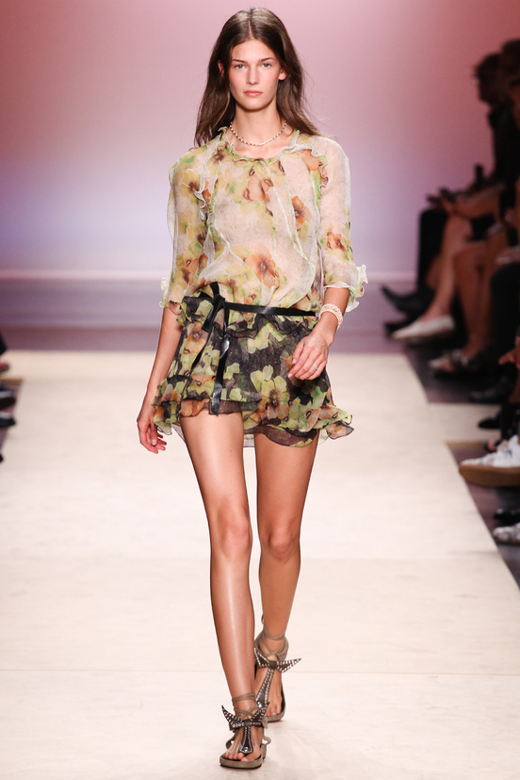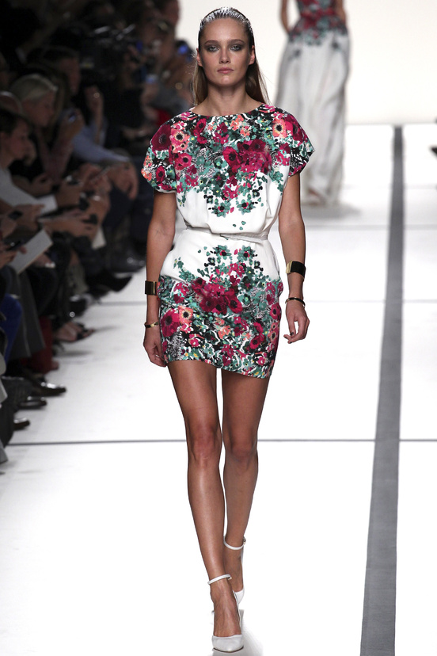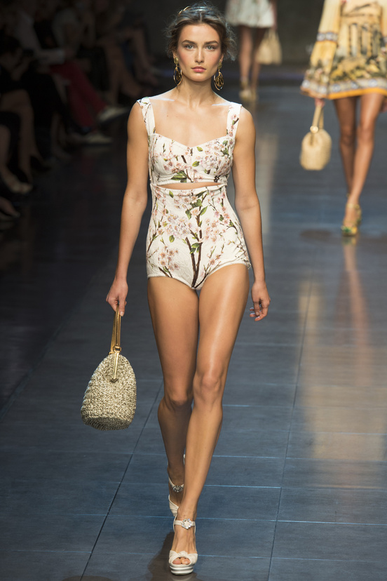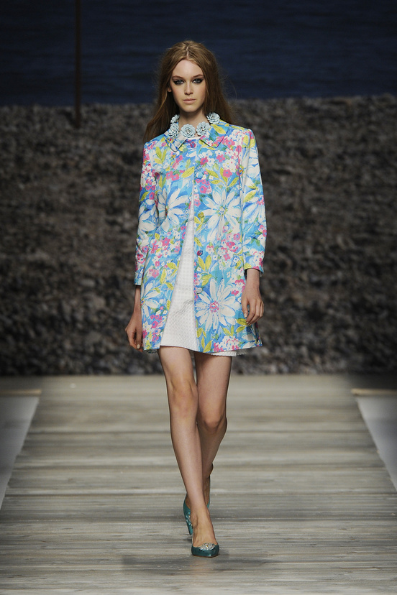
Isabel Marant Elie Saab Dolce & Gabbana Blugirl
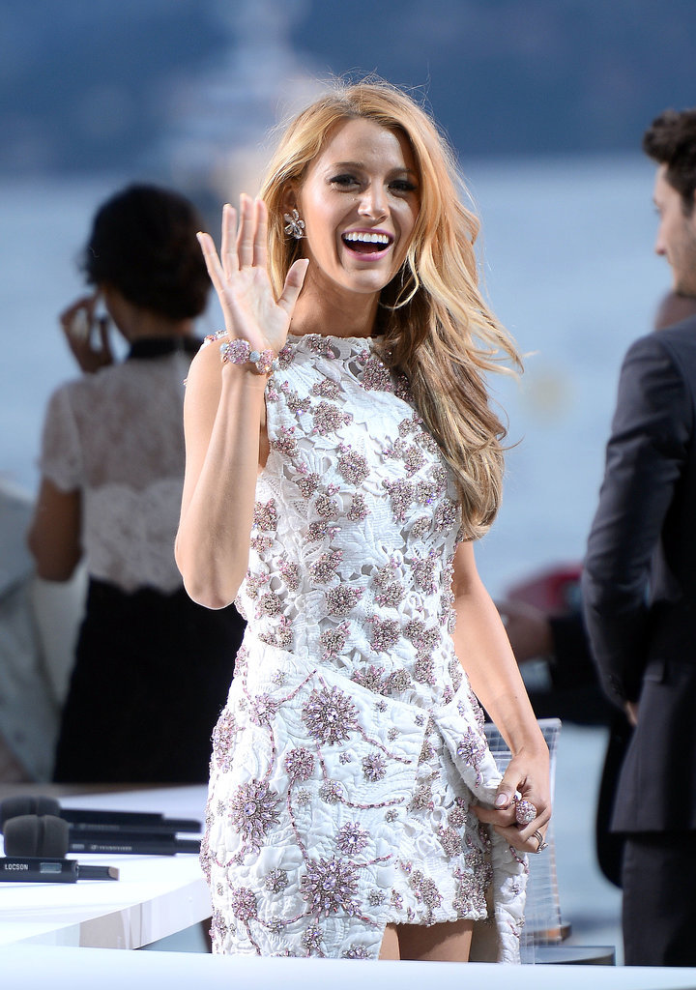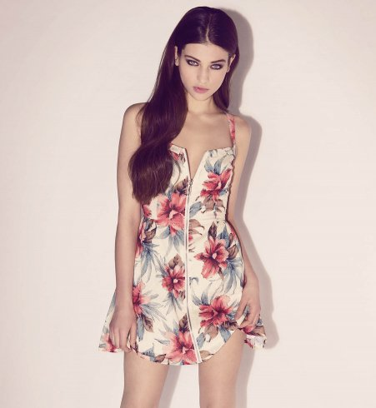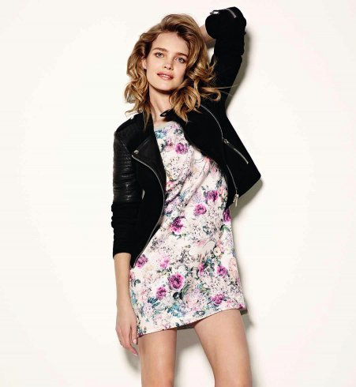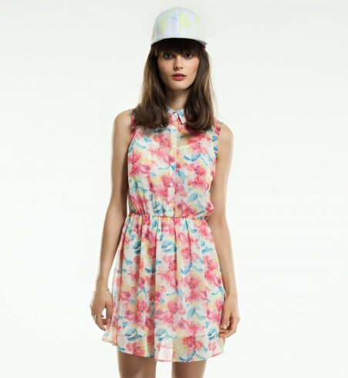
Giambattista Valli (Blake) New Look Etam Pepe Jeans
Sport Impression : semblant de tenue sportive, se porte en tout lieu. Va même jusqu’à des tenues de soirées d'été élégantes faites à partir de pièces rappelant faussement l’activité sportive avec par exemple un assemblage : jupe taille-haute / top cropped (nombril à l'air, brassière).
Cf. Tommy Hilfiger qui joue sur cette tendance pour la quasi-intégralité de sa collection.

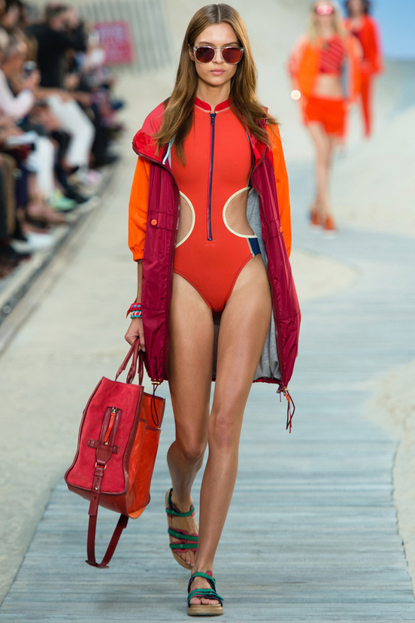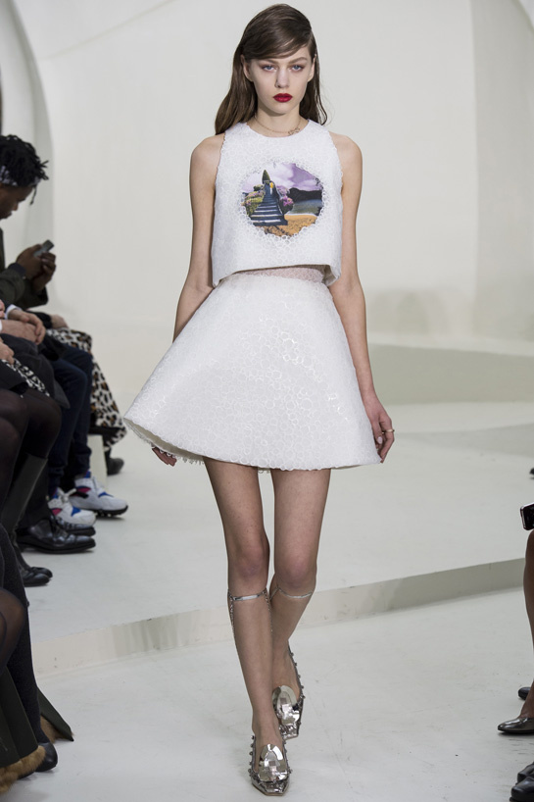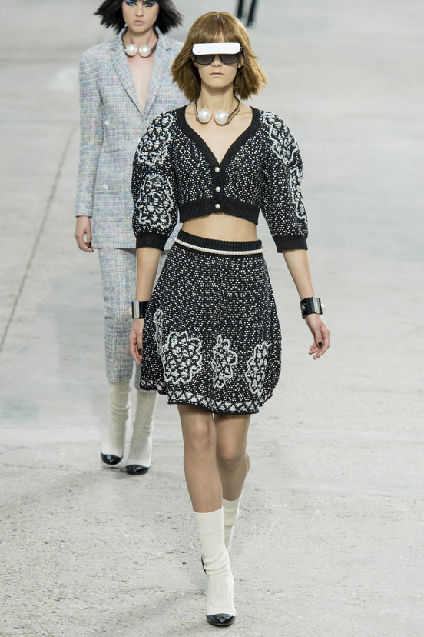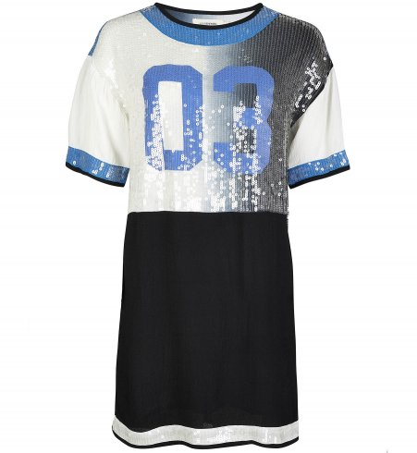
Tommy Hilfiger Dior (Haute Couture) Chanel Eleven Paris

Military Touch : couleur kaki et ses dégradés, sous-entendant une sorte de military casual mais qui peuvent aussi se retrouver là où on ne les attend pas ! Sur des longues robes quasi-overdressed par exemple, voire des total looks. A noter que cette tendance sera encore plus présente dans la collection Automne-Hiver 2014-2015.

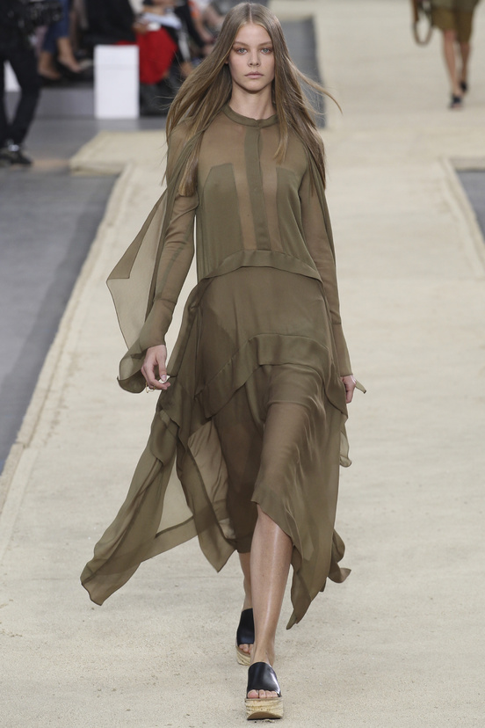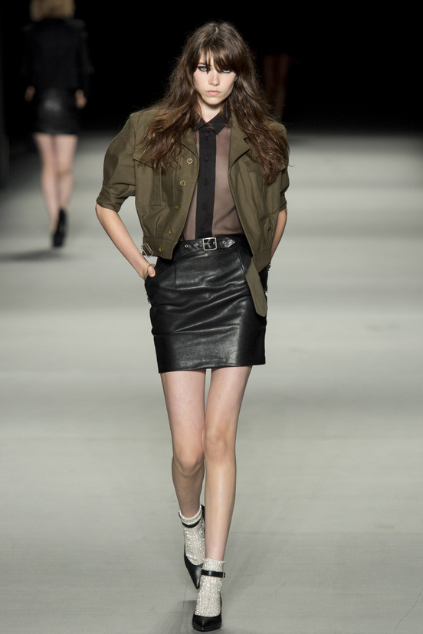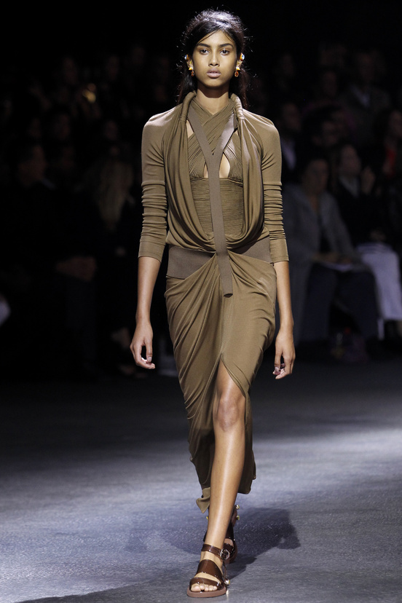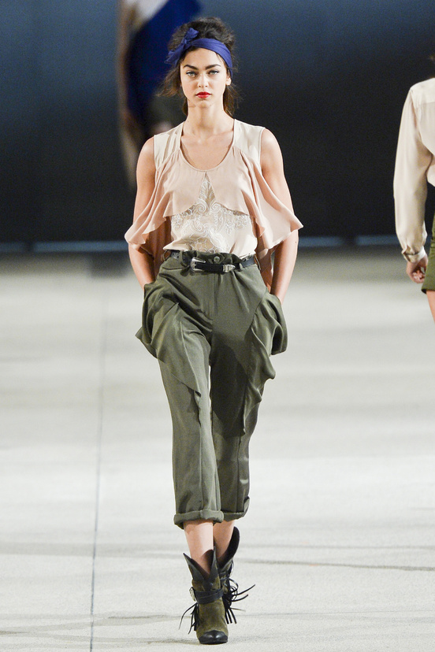
Chloe Yves Saint Laurent Givenchy Alexis Mabille

Rings and Things : accessoires seulement : colliers ronds et ras-le-cou, bijoux représentatifs d’animaux (oiseaux, serpents, fleurs…), bracelets type-manchettes, type-plumes, talismans…

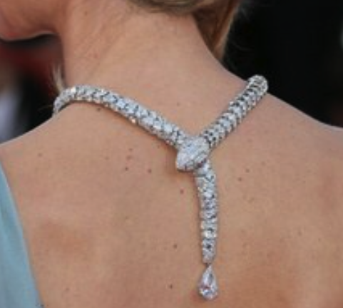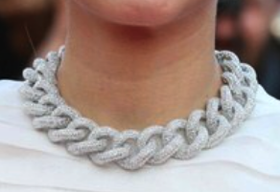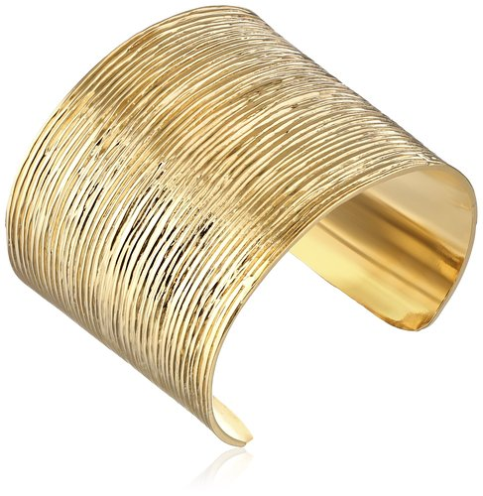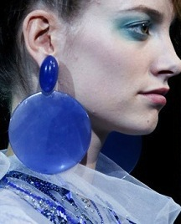
Bulgari Chopard Kelly Wearstler Emporio Armani
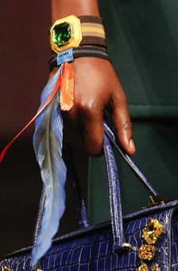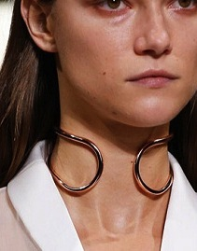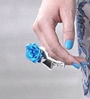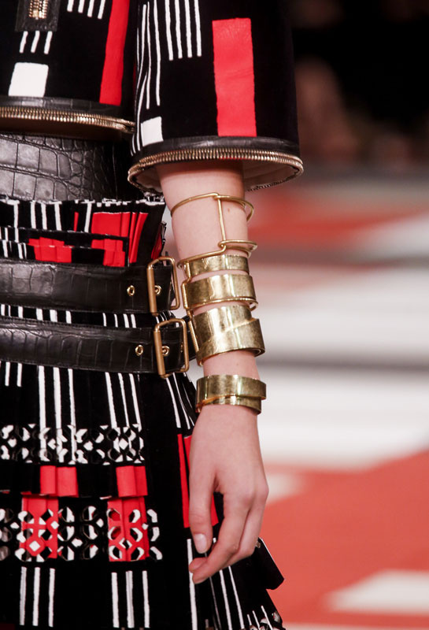
Prada Balenciaga Prabal Gurung Alexander McQueen

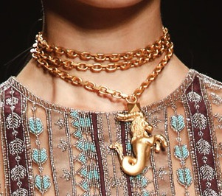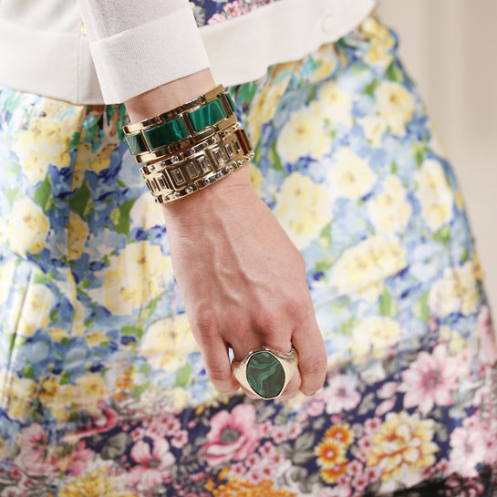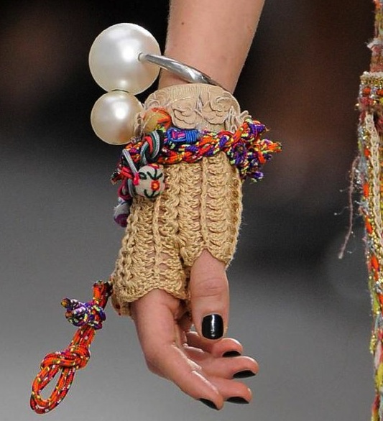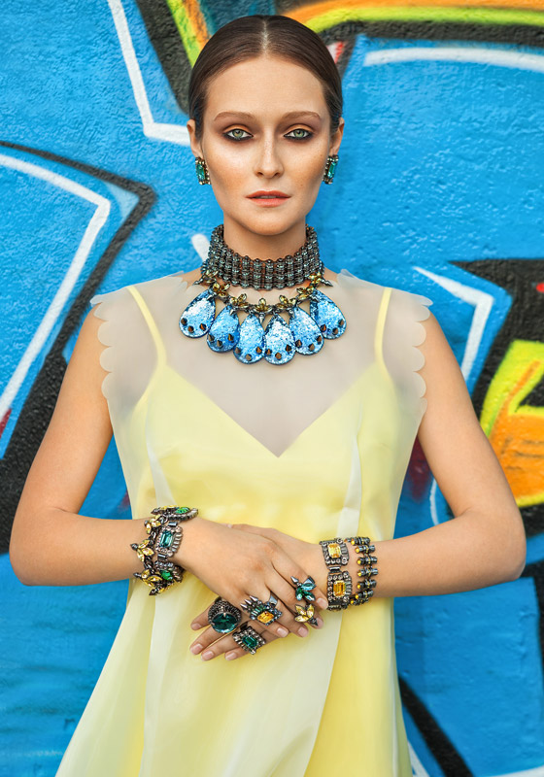
Valentino Nina Ricci Chanel Mawi

Back To The West : autant pour les accessoires que pour les vêtements, autant sur la forme que sur les motifs, références aux tribus indiennes d'Amérique. S’élargit à tout le répertoire tribal et ethnique.

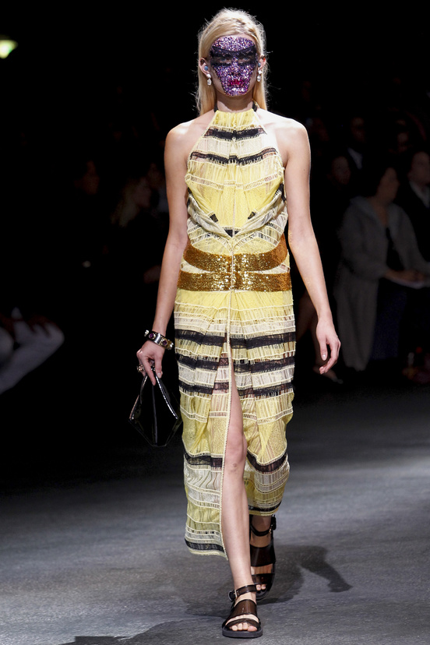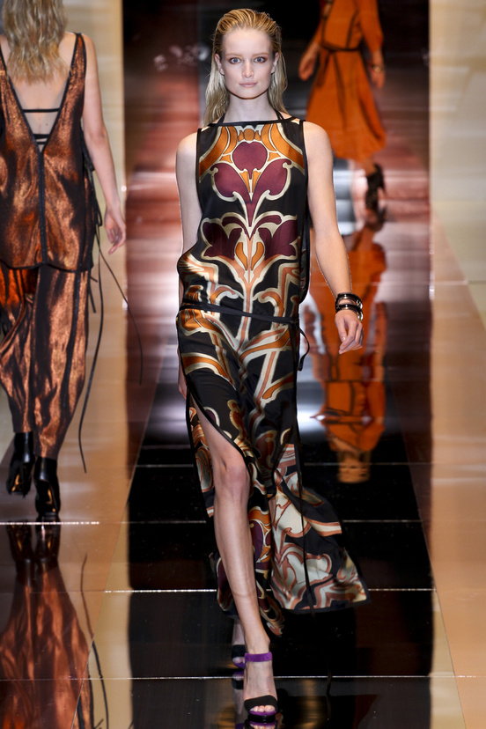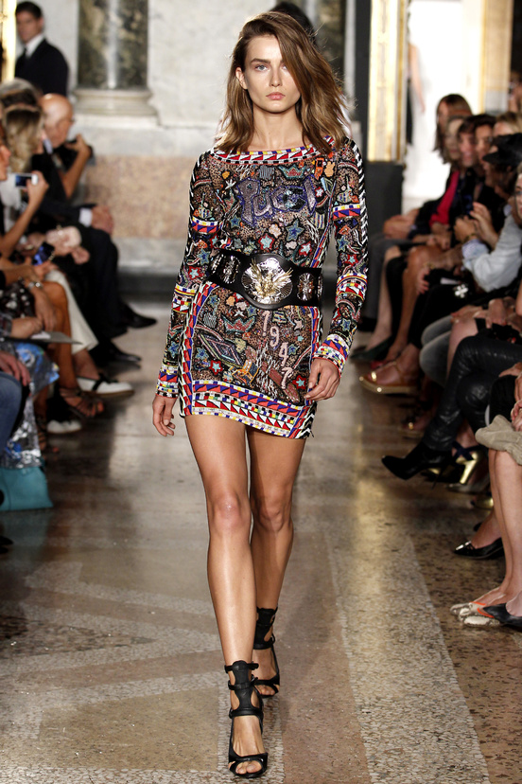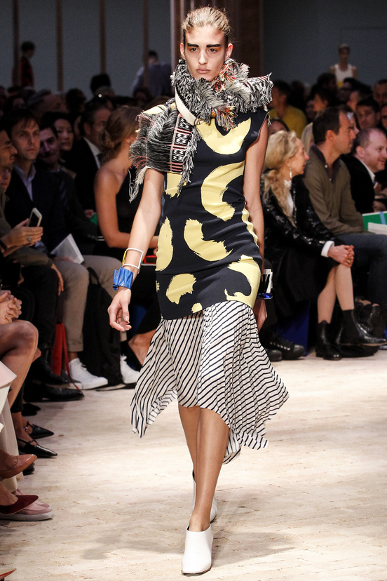
Givenchy Gucci Emilio Pucci Céline

Casual Well-Suited : mélange relaxing / work-clothing, la femme d'affaire en vacances qui se la joue femme d’affaire en vacances. Cette tendance s'accorde bien avec une couleur phare de cette saison : le noir d'été sur des ensembles qu'on porte chez soi quand on revient de la plage, par exemple

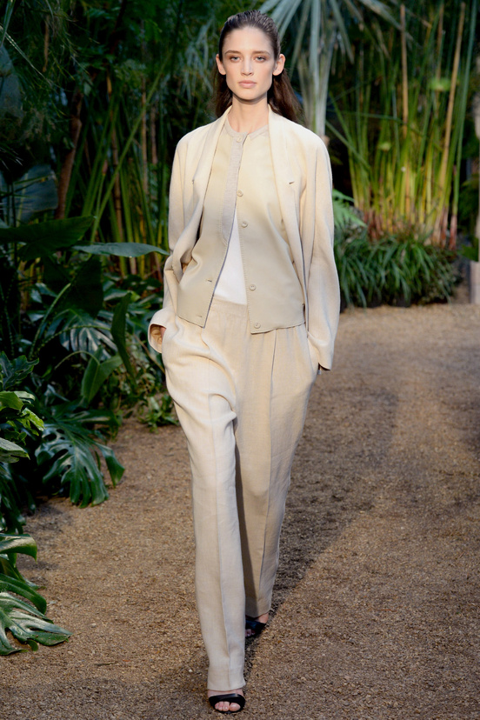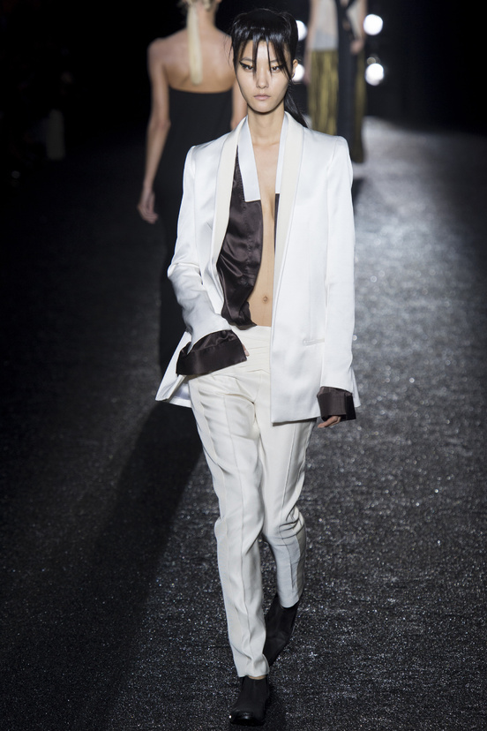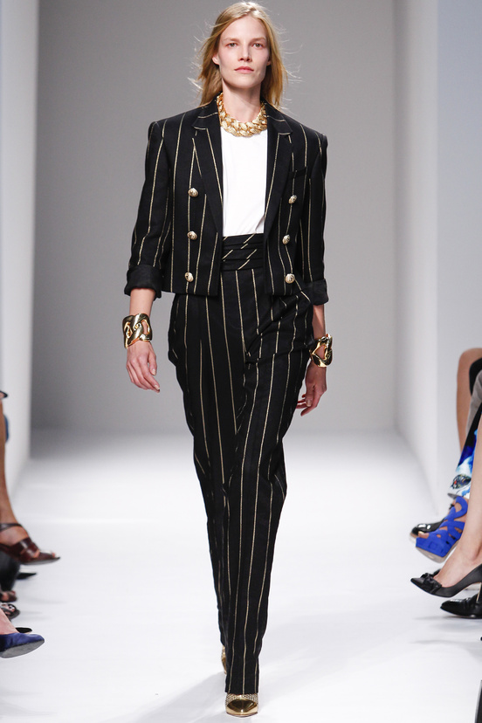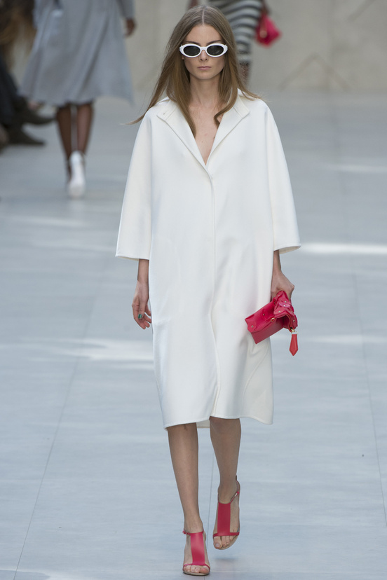
Hermès Haider Ackermann Balmain Burberry Prorsum

Modern Lace : la dentelle, appliquée tant bien aux vêtements qu'aux accessoires. Outre la dentelle suggestive all-the-rage depuis 3 ans, cette saison la dentelle peut se suffire à elle-même sinon elle se trouve sur des supports déjà opaques (genre un pullover).

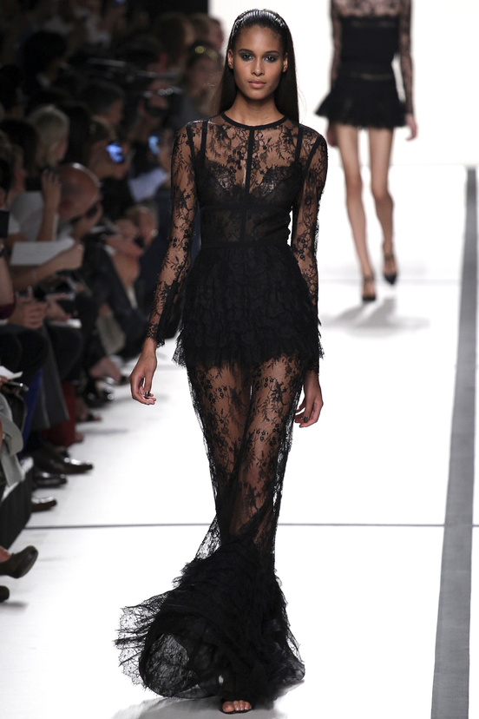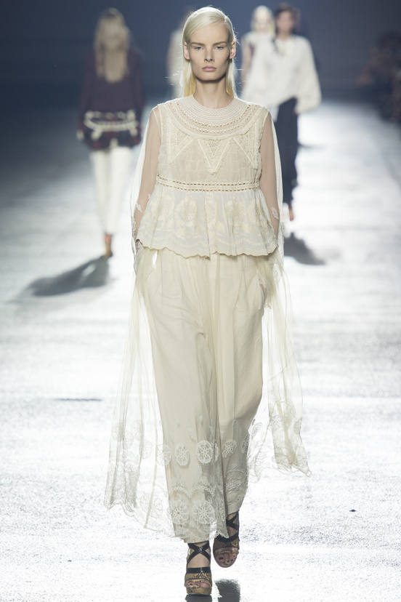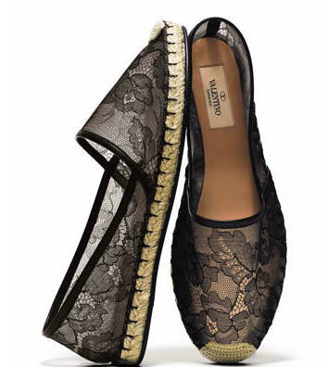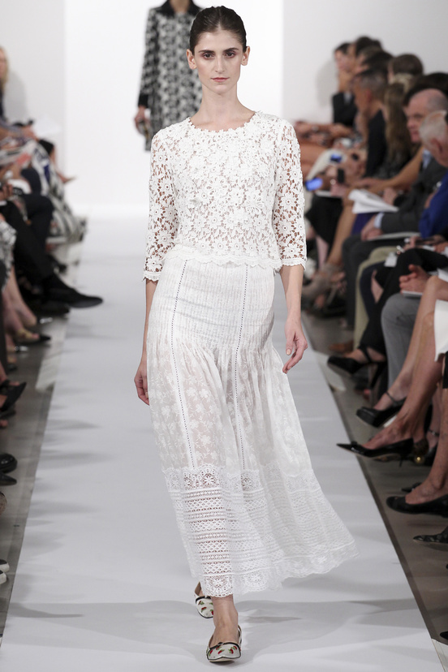
Elie Saab Dries Van Noten Valentino Oscar De La Renta

Transparence : la dentelle suggestive ne disparaît progressivement que pour laisser place en fait à encore plus suggestif ! Des hauts voire des ensembles transparents qui détournent faussement l'attention par un léger pointillisme ou de petites formes géométriques sur la soie/le synthétique comme on peut surtout le voir chez Yves Saint Laurent. Plus généralement, un jeu entre opacité et transparence.

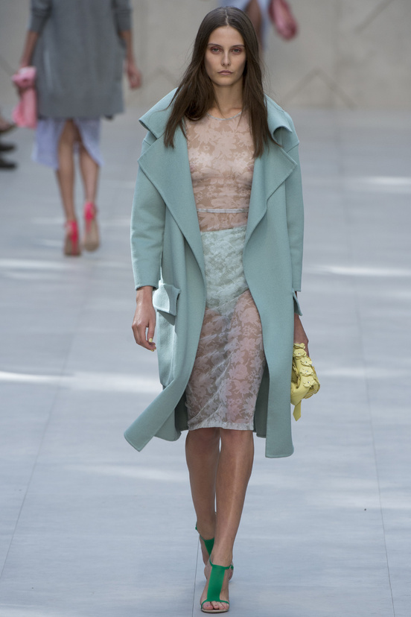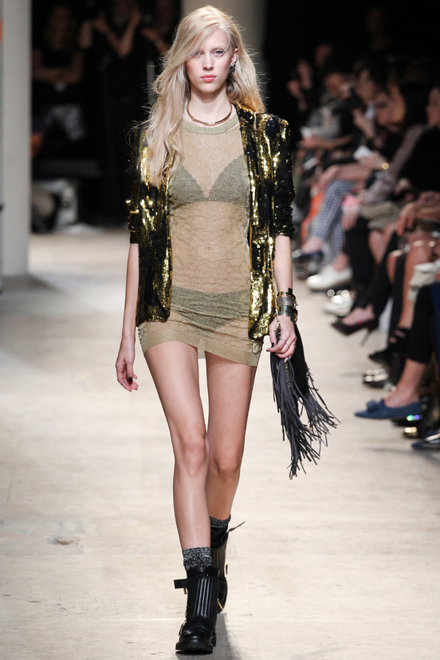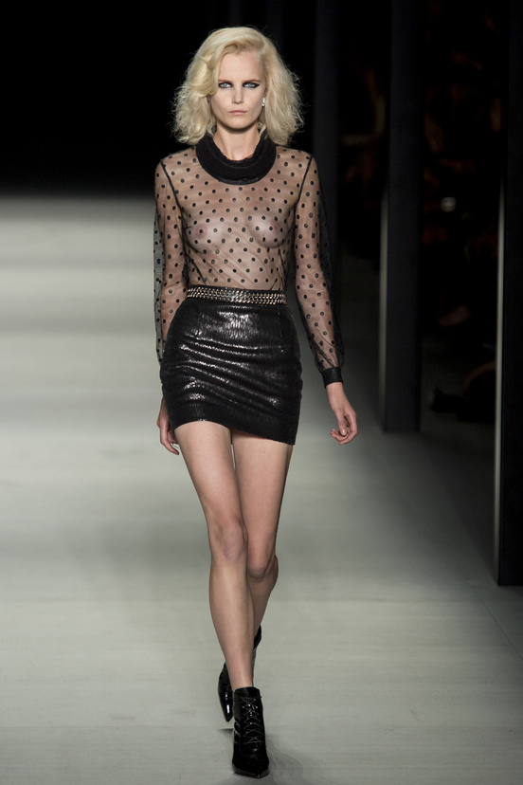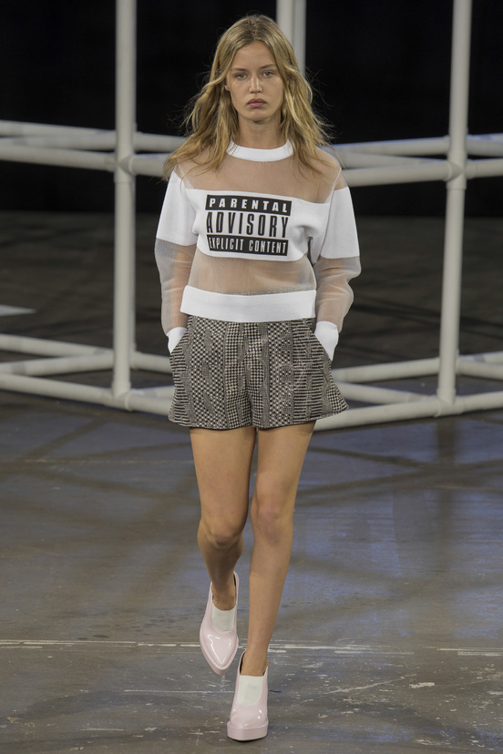
Burberry Prorsum Zadig & Voltaire Yves Saint Laurent Alexander Wang

The Rose : réservé originellement aux looks ultra-girly, il devient une des couleurs omniprésentes de cet été aussi bien sur robes/tuniques que sur jupes/pantalons, aussi bien flashy qu’épuré. Apparemment un des objectifs des créateurs de cette saison, en plus de mettre le flower power 68tard à la lueur de l’élégance, a été de ré-entériner les couleurs (ou assemblages de couleurs) traditionnellement interdites.

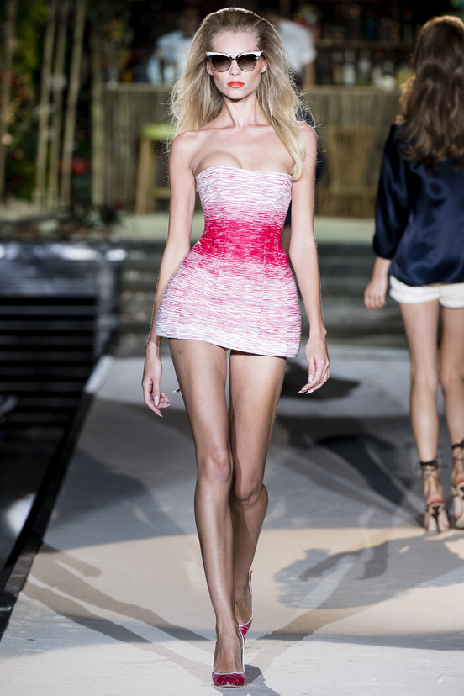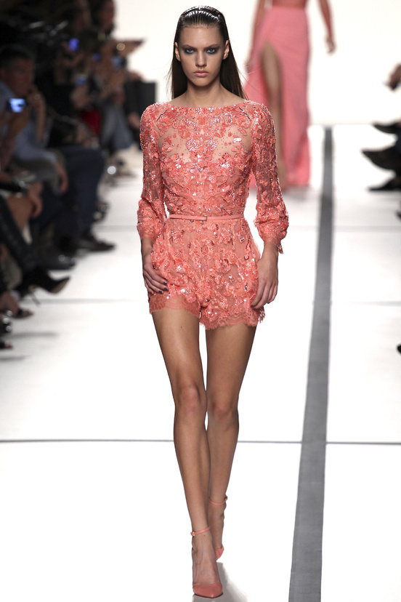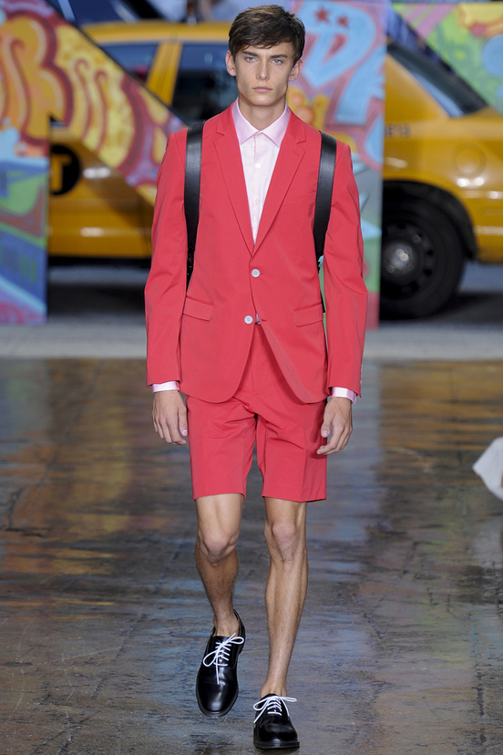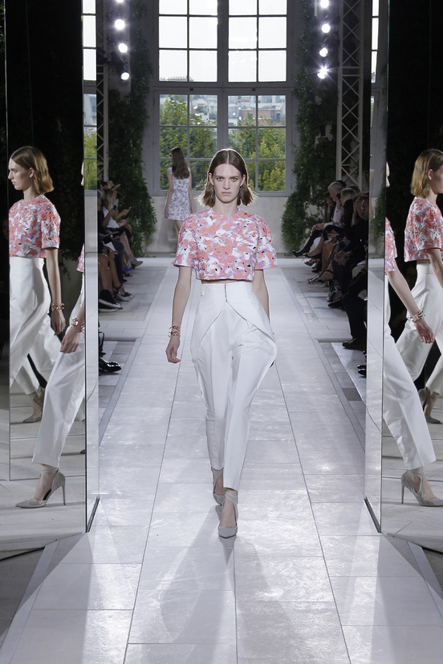
D-Squared 2 Elie Saab DKNY Balenciaga

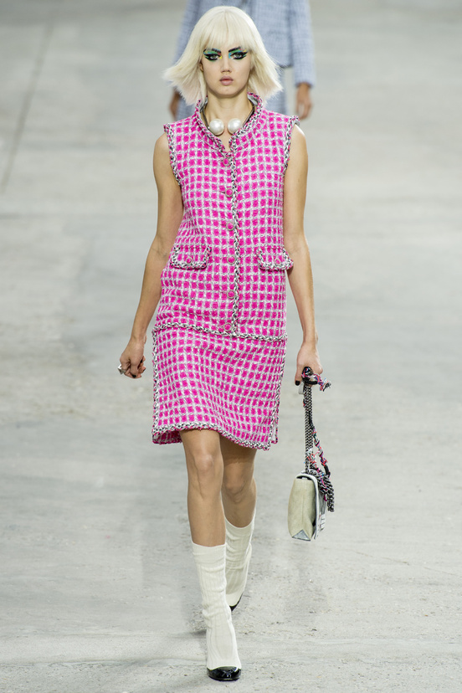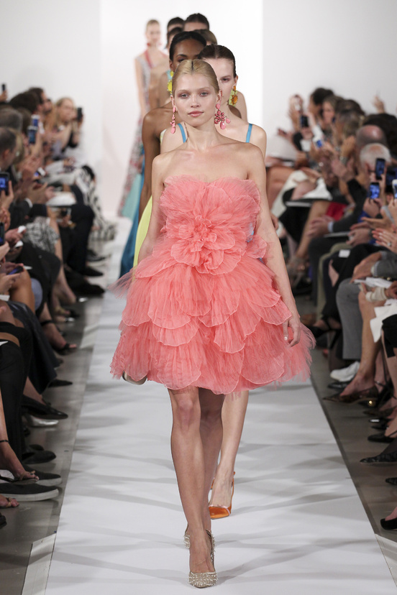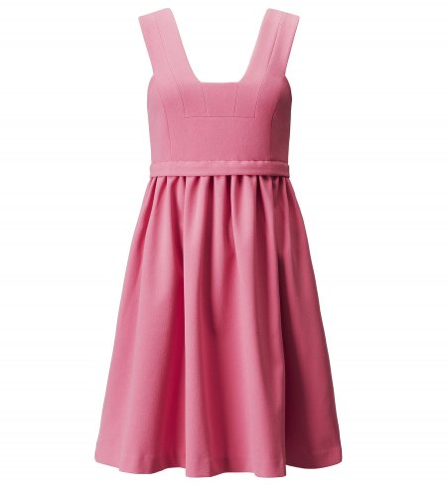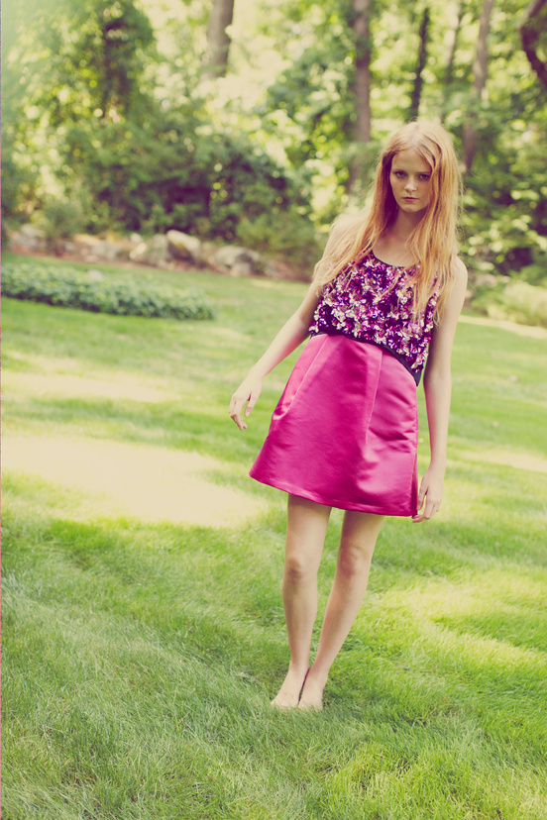
Chanel Oscar De La Renta H&M Erin Fetherston
Total-Look Pure White : se porte en total-look, de préférence épuré, en texture fluide et souple ! Donne une impression de légèreté et de pureté. Spécialement pour vos soirées d'été sur la plage. Mais pour des soirées plus chics, on trouve aussi du pompeux, de l’overdress et des matières lourdes. /!\ Cette saison, comme toutes les précédentes, ne délaisse pas le Noir.

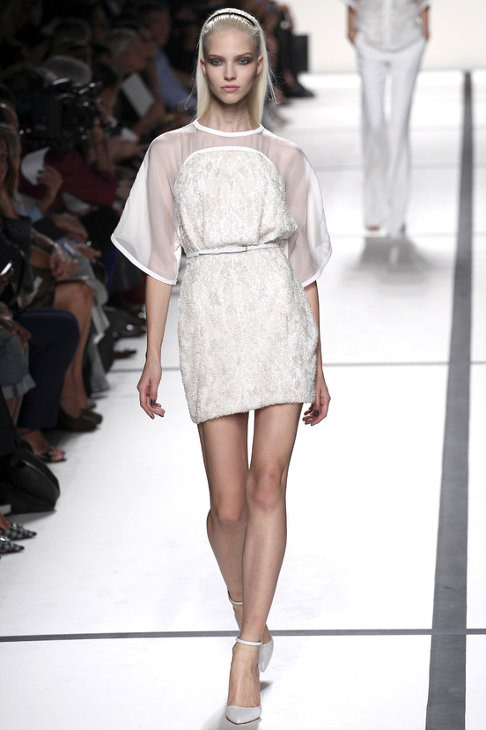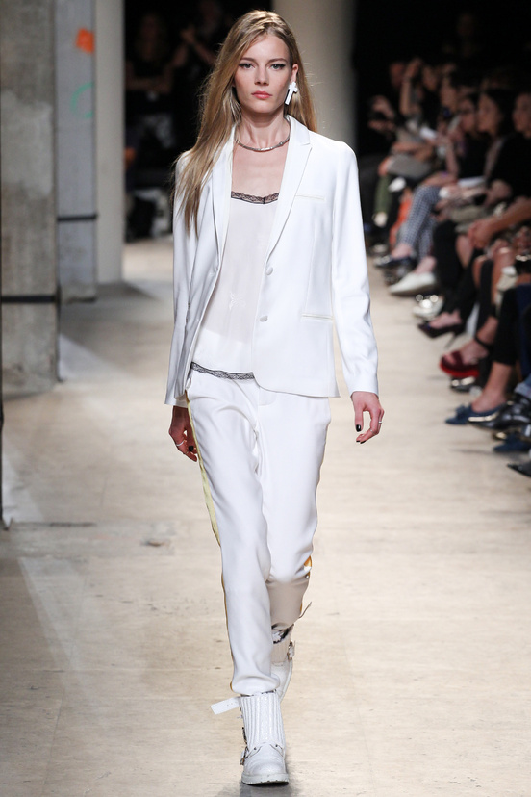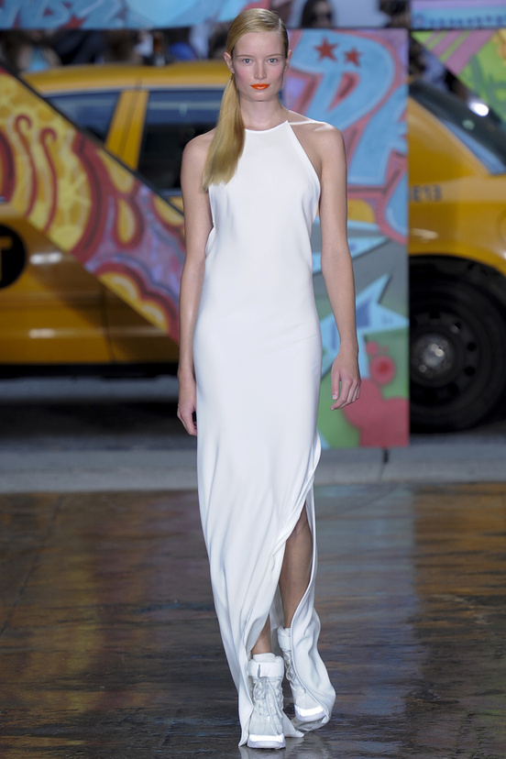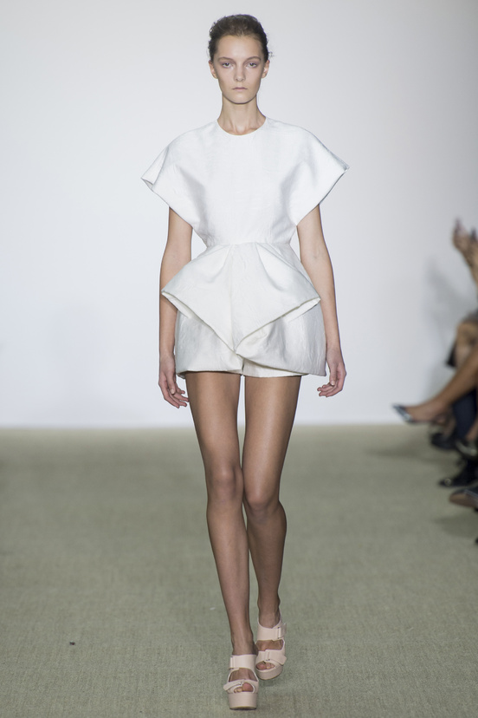
Elie Saab Zadig & Voltaire DKNY Giambattista Valli

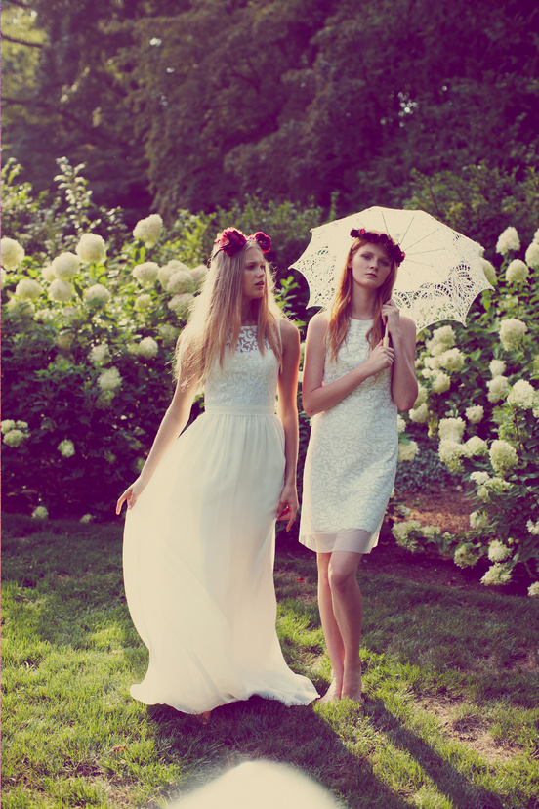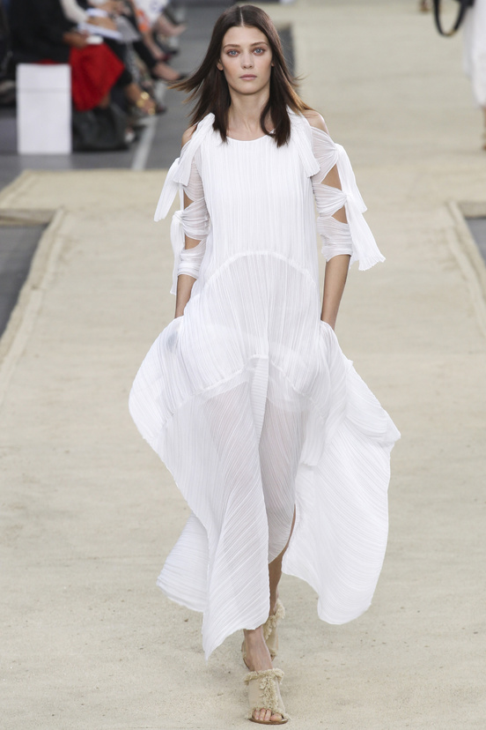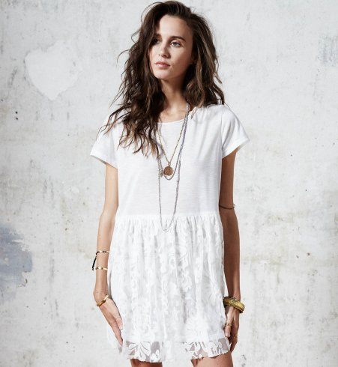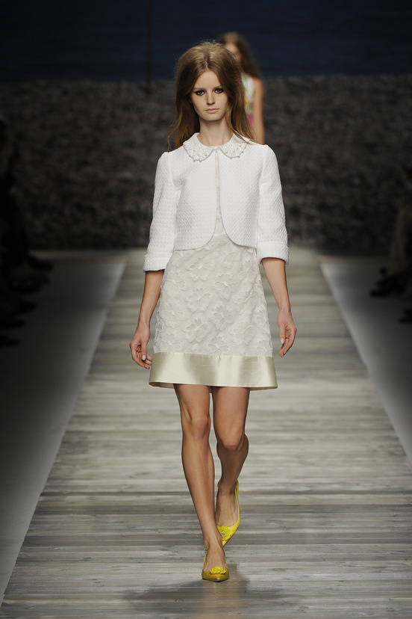
Erin Fetherston Chloe Gat Rimon Blugirl

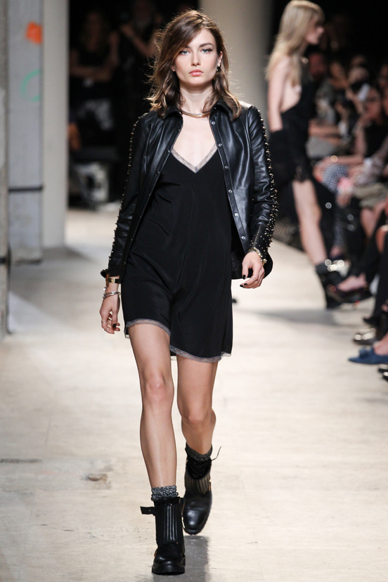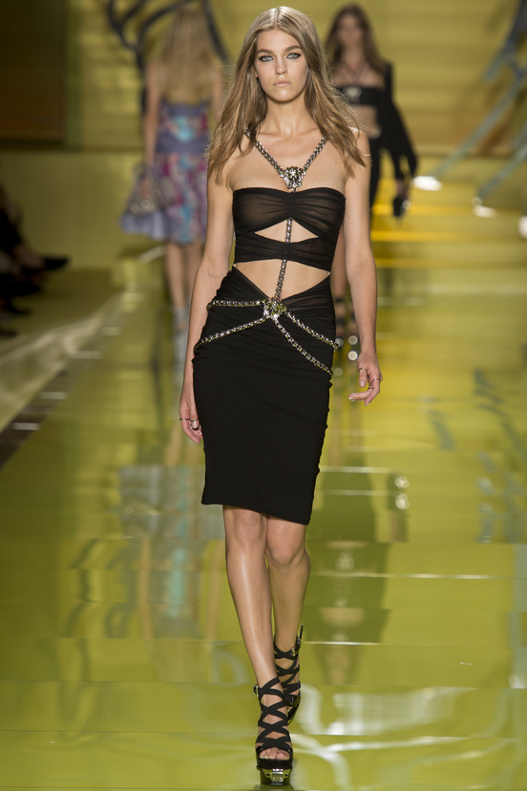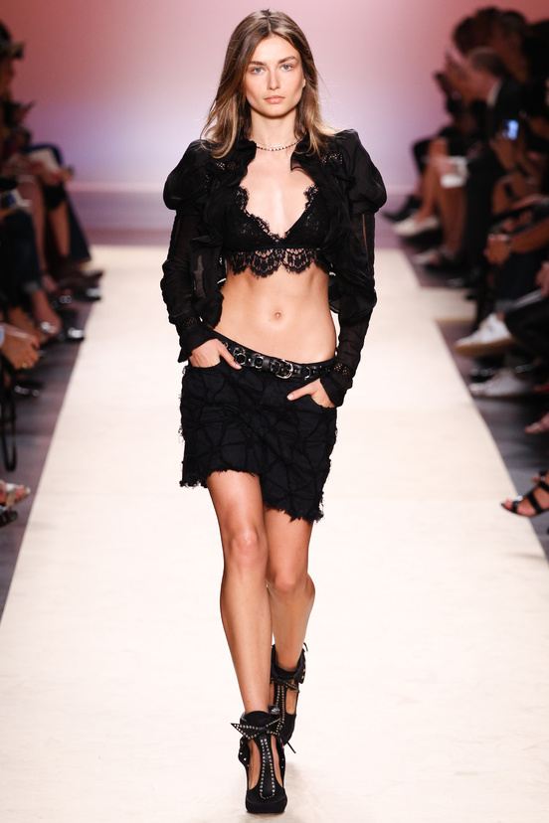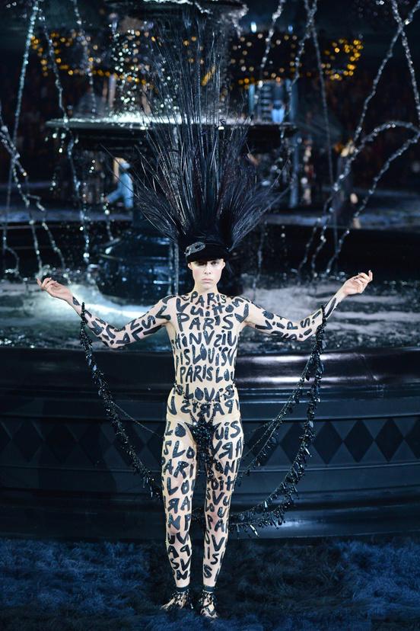
Zadig & Voltaire Versace Isabel Marant Louis Vuitton
Pour résumer cette saison en un mot: Dissidence.
On distord la nature des couleurs et le jeu qu’elles entretiennent mutuellement
On blasphème les normes centenaires de la forme et de la fonction du vêtement.
Jusqu’à réinventer le vêtement-même.
Cette emprise métaphysique que la mode a sur sa propre évolution, sa constante redécouverte à tous les niveaux, est bel et bien la preuve que la mode est un art à part entière car l’art se donne avant tout comme essence de dilater les frontières de notre entendement.

N.B : N'oubliez pas de suivre la Fashion Week Haute Couture Automne2014-Hiver2015 du 6 au 11 juillet. Elle se fera à Paris et seulement à Paris, comme le veut la tradition. Les autres capitales de la mode n'ayant pas d’organisations spécialisées en Haute Couture à proprement parler. Il faut respecter des normes précises et drastiques (nombre d’ateliers, longueur et nature des tissus commandés, esprit de la maison, total home-made, etc…)

BON SHOPPING À VOUS TOUTES !

François Capitani

